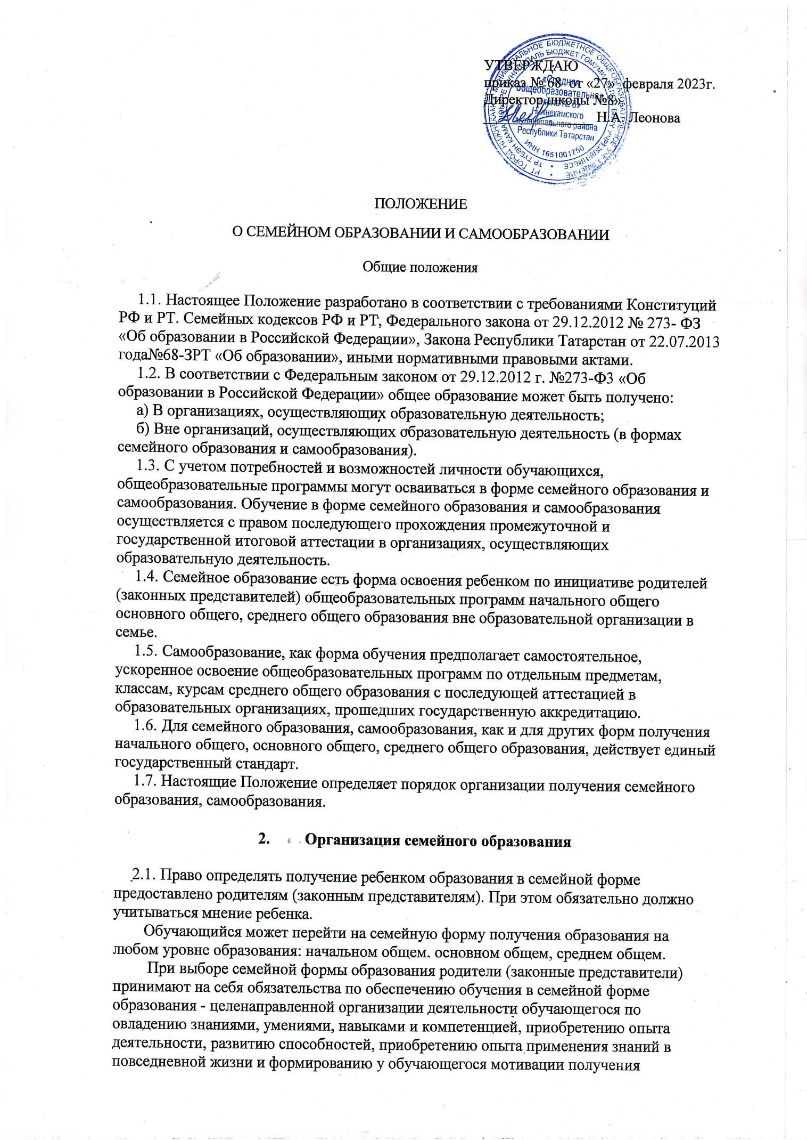
образования в течение всей жизни.
Если ребенок обучается в школе, то следует обратиться к руководителю образовательной организации с заявлением о переходе на получение общего образования в форме семейного образования. При этом обучающийся отчисляется из образовательной организации.
2.2. Родители (законные представители) несовершеннолетнего обучающегося о решении получать образование с учетом мнения ребенка в форме семейного должны проинформировать Управление образования Исполнительного комитета Нижнекамского муниципального района, которое ведет учет детей, имеющих право на получение общего образования каждого уровня, в течение 15 календарных дней с момента утверждения приказа об отчислении обучающегося из образовательной организации в связи с переходом на семейное образование или не менее чем за 15 календарных дней до начала учебного года, в котором планируется переход на семейное образование.
2.3. По решению родителей (законных представителей) обучающийся вправе на любом этапе обучения продолжить образование в любой иной форме (очной, заочной, очнозаочной), либо использовать право на сочетание форм получения образования и обучения.
2.4.Зачисление в образовательную организацию лица, находящегося на семейной форме образования для продолжения обучения в образовательной организации осуществляется в соответствии с Правилами приема в МБОУ «СОШ №8» НМР РТ.

- Организация самообразования
- Среднее общее образование может быть получено в форме самообразования.
- Осуществление сопровождения освоения образовательных программ в форме самообразования определяется образовательной организацией самостоятельно.
- Лица, избравшие самообразование как форму получения среднего общего образования, подают заявления руководителю образовательной организации не позднее, чем за 6 месяцев до государственной итоговой аттестации, а также предоставляют имеющиеся документы о промежуточной аттестации или документ об образовании.
- Руководство образовательной организации на основании заявления гражданина, поданных им документов о текущей успеваемости или об образовании, устанавливают количество и объем аттестуемых предметов.
- Руководитель образовательной организации издает приказ об утверждении графика прохождения промежуточной аттестации обучающегося в форме самообразования.
- Организация и проведение аттестации обучающихся
4 .1. Лица, не имеющие основного общего и среднего общего образования, вправе пройти экстерном промежуточную и государственную итоговую аттестацию в образовательных организациях по имеющим государственную аккредитацию образовательным программам основного общего и среднего общего образования бесплатно.
- Экстерны - лица, зачисленные в образовательное учреждение для прохождения промежуточной и (или) государственной итоговой аттестации.
- Для прохождения промежуточной и (или) государственной итоговой аттестации в качестве экстерна руководителю образовательной организации подается заявление совершеннолетним гражданином лично или родителями (законными представителями) несовершеннолетнего гражданина по форме согласно Приложению № 1 к Положению.
- Вместе с заявлением предоставляются следующие документы:
- оригинал документа, удостоверяющего личность совершеннолетнего гражданина,
- оригинал документа, удостоверяющего личность родителя (законного представителя) несовершеннолетнего гражданина,
- оригинал свидетельства о рождении ребенка, либо заверенную в установленном порядке копию документа, подтверждающего родство заявителя (или законность представления прав обучающегося для несовершеннолетнего экстерна),
- личное дело (при отсутствии личного дела в образовательной организации оформляется личное дело на время прохождения аттестации),
- документы (при их наличии), подтверждающие освоение общеобразовательных программ (справка об обучении в образовательной организации, реализующей основные общеобразовательные программы начального общего, основного общего,среднего общего, справка о промежуточной аттестации в образовательной организации, документ об основном общем образовании).
- Руководителем образовательной организации издается приказ о зачислении экстерна в образовательную организацию для прохождения аттестации, в котором устанавливаются сроки и формы промежуточной аттестации по форме согласно Приложению №2 к Положению. Копия распорядительного акта хранится в личном деле экстерна.
- Неудовлетворительные результаты промежуточной аттестации по одному или нескольким учебным предметам, курсам, дисциплинам (модулям) образовательной программы или не прохождение промежуточной аттестации в сроки, определенные распорядительным актом образовательной организации, при отсутствии уважительных причин признаются академической задолженностью.
- Обучающиеся по образовательным программам начального общего, основного общего и среднего общего образования, не ликвидировавшие в установленные сроки академической задолженности, продолжают получать образование в образовательной организации.
- Родители (законные представители) несовершеннолетнего экстерна обязаны создать условия для ликвидации академической задолженности и обеспечить контроль за своевременностью ее ликвидации.
- Экстерны, имеющие академическую задолженность, вправе пройти промежуточную аттестацию по соответствующим учебному предмету, курсу, дисциплине (модулю) не более двух раз в сроки, определяемые образовательной организацией, в пределах одного года с момента образования академической задолженности. В указанный период не включаются время болезни экстерна, нахождение его в академическом отпуске или отпуске по беременности и родам.
- Промежуточная и государственная итоговая аттестация могут проводиться в течение одного учебного года, но не должны совпадать по срокам.
- Результаты промежуточной аттестации экстернов отражаются в протоколах.
- Государственная итоговая аттестация экстернов проводится в соответствии с положениями о государственной итоговой аттестации по образовательным программам основного общего образования и среднего общего образования.
- Экстерны, не прошедшие государственную итоговую аттестацию или получившие на государственной итоговой аттестации неудовлетворительные результаты, вправе пройти государственную итоговую аттестацию в сроки, определяемые порядком проведения государственной итоговой аттестации по соответствующим образовательным программам.
- Экстернам, прошедшим промежуточную аттестацию и не проходившим государственную итоговую аттестацию, выдается справка о промежуточной аттестации по форме согласно Приложению № 3 к Положению.
- Экстернам, прошедшим государственную итоговую аттестацию, выдается документ государственного образца об основном общем или среднем общем образовании в образовательном учреждении, в котором проводилась государственная итоговая аттестация.

- Права обучающихся, получающих образование в семейной форме и
самообразования
- При прохождении промежуточной и (или) государственной итоговой аттестации обучающиеся, получающие общее образование в указанных формах, пользуются академическими правами обучающихся по соответствующей образовательной программе.
Обучающиеся имеют право получать необходимые консультации (в пределах 2 учебных часов по каждому учебному предмету, по которому он проходит аттестацию).
- Обучающиеся должны быть обеспечены учебниками и учебными пособиями из фондов библиотеки образовательной организации, в которой обучающийся проходит промежуточную и (или) государственную итоговую аттестацию бесплатно.
- Обучающиеся обладают всеми академическими правами, предоставленными обучающимся. Наравне с другими обучающимися имеют право на развитие своих творческих способностей и интересов, включая участие в конкурсах, олимпиадах, выставках, смотрах, физкультурных мероприятиях, спортивных соревнованиях и других массовых мероприятиях.
Срок действия положения неограничен.
Приложение №1
Форма заявления гражданина или его родителей (законных представителей) на
зачисление в образовательную организацию
для прохождения промежуточной и (или)
государственной итоговой аттестации экстерном
Руководителю
(наименование образовательной организации)
(фамилия и инициалы руководителя ОО)
от
(фамилия, имя, отчество полностью)
Место регистрации (адрес)
Сведения о документе, подтверждающем статус законного представителя (№, серия, дата
выдачи, кем выдан)
Телефон/e-mail
Заявление
Прошу зачислить меня (моего(ю) сына (дочь))
,
(ФИО полностью)
для прохождения промежуточной и(или) государственной итоговой аттестации за курс
класса/по предмету(ам) на весь период получения общего образования/на период прохождения промежуточной и(или) государственной итоговой аттестации/на период _________учебного года.
(нужное подчеркнуть)
Прошу разрешить мне/моему(ей) сыну (дочери):
посещать лабораторные и практические занятия (указать, по каким предметам)
;
Принимать участие в мониторинговых исследованиях
_____________________________________________
(нужное подчеркнуть)
С лицензией на осуществление образовательной деятельности, свидетельством о государственной аккредитации, Уставом, ________________________________
(наименование образовательной организации) образовательной программой образовательной организации, Порядком проведения промежуточной аттестации, Положением о порядке и формах проведения государственной итоговой аттестации ознакомлен(а).
Дата_____________________ Подпись________________________
Согласен на обработку персональных данных и персональных данных ребенка в порядке, установленном законодательством Российской Федерации.
Дата______________________ Подпись ________________________
Приложение №2
ПРИКАЗ
"__"_____________20__ г. №______
О зачислении экстерна для прохождения промежуточной
и(или) государственной итоговой аттестации
В соответствии с частью 3 статьи 34 Федерального закона от 29 декабря 2012 года № 273- ФЗ «Об образовании в Российской Федерации»
ПРИКАЗЫВАЮ:
1.Зачислить
(Ф.И.О. экстерна)
с " "20 г. по " "20 г. для прохождения промежуточной
и(или) государственной итоговой аттестации за курс ___ класса (по предмету(ам)/ на весь период получения общего образования/на период прохождения промежуточной и(или) государственной итоговой аттестации/на период учебного года.
2. Утвердить следующий график и состав комиссии для проведения промежуточной аттестации:
Предметы | Форма проведения промежуточной аттестации | Сроки проведения промежуточной аттестации | Состав комиссии
3. Утвердить следующий график проведения консультаций по учебным предметам:

Предметы | Сроки проведения консультаций
Предметы | 1 консультация | 2 консультация
4. Заместителю директора по учебной работе
(ФИО заместителя) осуществлять контроль за своевременным проведением консультаций и проведением промежуточной аттестации педагогическими работниками, ведением журнала учета проведенных консультаций.
5. Контроль за исполнением приказа возложить на заместителя директора по учебной работе .
(ФИО заместителя директора)
Руководитель образовательной организации /

Приложение №3

СПРАВКАО РЕЗУЛЬТАТАХ ПРОМЕЖУТОЧНОЙ АТТЕСТАЦИИ
____________________________________________________________________________________
(фамилия, имя, отчество)

в
(наименование общеобразовательной организации, адрес)

в учебном году пройдена промежуточная аттестация

N п/п | Наименование учебных предметов | Четверть, триместр, полугодие, модуль, класс, полный курс предмета | Оценка (уровень)
1.
2.

Руководитель образовательной организации _______________ /___________________
МП
"__"___________ ____г.

